Городское управление образованием администрации города Черногорска

ПРИКАЗ

10.01.2022 № 8

г. Черногорск

О внесение изменений в приказ ГУО администрации г. Черногорска от 12.02.2019 № 143 «О ведении учёта несовершеннолетних, не посещающих или систематически пропускающих занятия по неуважительным причинам в
общеобразовательных организациях»

В соответствии с Федеральным законом от 29.12.2012 №273-Ф3 «Об образовании в Российской Федерации», Федеральным законом от 24.06.1999 №120-ФЗ «Об основах системы профилактики безнадзорности и правонарушений несовершеннолетних», Законом Республики Хакасия от 08.07.2005 №50-ЗРХ «О профилактике безнадзорности и правонарушений несовершеннолетних в Республике Хакасия», приказом Министерства образования и науки РХ от 02.02.2018 №100-80 «О ведении учёта несовершеннолетних, не посещающих или систематически пропускающих по неуважительным причинам занятия в образовательных организациях» в целях совершенствования профилактической работы с несовершеннолетними, не посещающими или систематически пропускающими по неуважительным причинам занятия в общеобразовательных организациях г. Черногорска, п р и к а з ы в а ю:
1. Внести в приказ ГУО администрации г. Черногорска от 12.02.2018 № 143 «О ведении учёта несовершеннолетних, не посещающих или систематически пропускающих по неуважительным причинам занятия в общеобразовательных организациях» (далее - Приказ) следующее изменение:
1.1. Пункт 6 Приказа изложить в следующей редакции:
«Главному специалисту городского управления образованием администрации г. Черногорска Ивановой Н.А.. осуществлять:
6.1.Еженедельный сбор информации о несовершеннолетних, не посещающих или систематически пропускающих занятия по неуважительным причинам.
6.2. Направление сведений о несовершеннолетних, не посещающих или систематически пропускающих по неуважительным причинам занятия в общеобразовательных организациях, в Единую республиканскую информационную базу данных ежемесячно до 05 числа месяца, следующего за отчётным периодом.
6.3. Направление ежеквартального и годового анализа работы с несовершеннолетними, не посещающими или систематически пропускающими по неуважительным причинам занятия в общеобразовательных организациях направлять в Министерство образования и науки РХ в срок до 05 числа месяца, следующего за отчётным периодом.
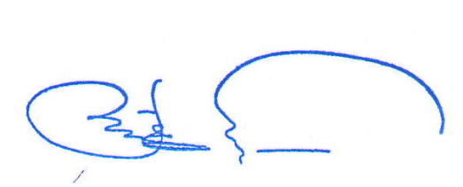
Руководитель ГУО Е. Г. Чернышева

